Конспект творческого занятия «Подарок другу»

**Цель:**

**К концу занятия дети будут...**

* **Знать понятие слова «Дружба»;**
* **Смогут различать положительные качества и отрицательные;**
* **Выполнят поделку -закладку «Подарок другу».**

Ход занятия:

* Психологический настрой

Землю обмотали тоненькие нити,  
Нити-параллели из лесов и рек.  
Совершите чудо, руку протяните,  
Надо, чтобы в дружбу верил каждый человек. *(Дети стоят в кругу и протягивают друг другу руки.)*

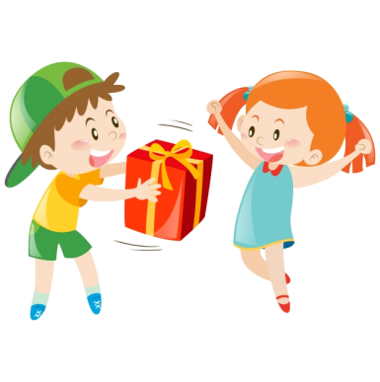

- Посмотрите на картинку. О чем будет наше занятие? (*о дружбе и подарках). Тема нашего занятия «Подарок другу»*

* Постановка цели занятия

-Вы любите дарить и получать подарки? Сегодня на занятии вы узнаете:

1. Что такое дружба

2. Какими качествами обладает друг

3. Сделаете подарок другу

* Основная часть занятия

Ребята, что для вас значит слово дружба? Для чего она нужна людям? Какими бы были люди без друзей?

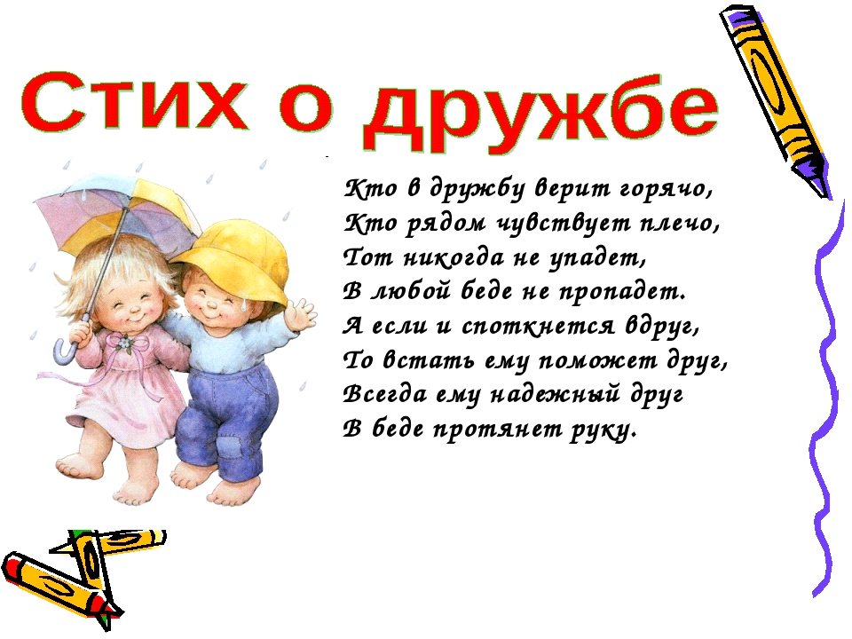

В этом стихотворении говорится о дружбе и друзьях. А каким должен быть человек, что бы с ним дружили?

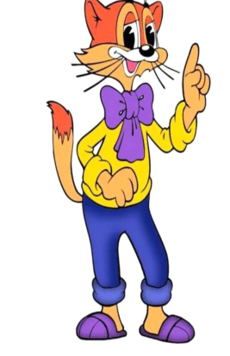

***ДОБРОЖЕЛАТЕЛЬНОСТЬ, ГРУБОСТЬ, ЛЖИВОСТЬ, ТЕРПЕЛИВОСТЬ, УСТУПЧИВОСТЬ, ОТЗЫВЧИВОСТЬ, РАВНОДУШИЕ, ЗАБОТЛИВОСТЬ, ВРЕДНОСТЬ, СКУПОСТЬ, ЧЕСТНОСТЬ, ЩЕДРОСТЬ, ДРАЧЛИВОСТЬ, ЖАДНОСТЬ, БЕСКОРЫСТНОСТЬ, НЕТЕРПИМОСТЬ, ЗАВИСТЬ, ТАКТИЧНОСТЬ, ОТВЕТСТВЕННОСТЬ, ЛЬСТИВОСТЬ, ПОДЛОСТЬ, ЭГОИЗМ, ХВАСТОВСТВО, ВЕЖЛИВОСТЬ.*** *(Распределить слова — качества персонажам.)*

О дружбе говорили много и очень давно. Люди в старину придумывали пословицы и поговорки о дружбе. Это маленькие поучительные высказывания. Я предлагаю прочитать три пословицы. (*зеркальное чтение*)

**Друзья познаются в беде.Друга ищи, а нашел, береги. Все за одного и один за всех, тогда и в деле будет успех.**

-Предлагаю поиграть в игру закономерность. Из геометрических фигур, не произнося ни слова составить цепочку с закономерностью. В этом задании вы покажете как же вы можете дружно вместе работать. Молодцы! У вас все получилось.

* 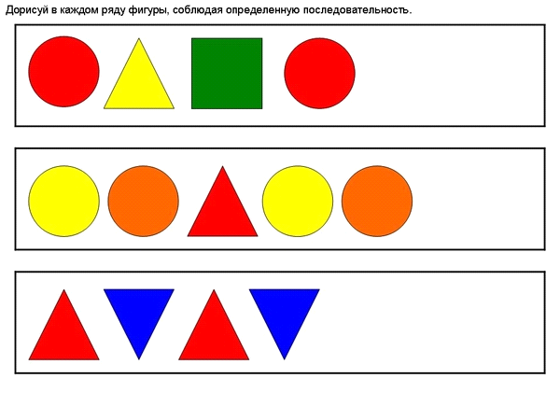
* Творческое задание.

- А вы любите дарить подарки? Я вам предлагаю сделать подарок для друга и подруги? Это очень простая, но нужная вещь – это закладка для книги.

Но прежде чем приступить к работе, повторим правила безопасной работы с ножницами и клеем.

По примеру воспитателя дети делают закладки (создать цепочку с закономерностью).

* Ребята, посмотрите какие яркие и красочные закладки у нас с вами получились, самый настоящий подарок. Подарите эту закладку своему другу, наверняка, она ему очень понравиться.
* Рефлексия

